Святной Александр БАСО-02-20

**Электронный отчет по практической работе 7**

# Netmonitor

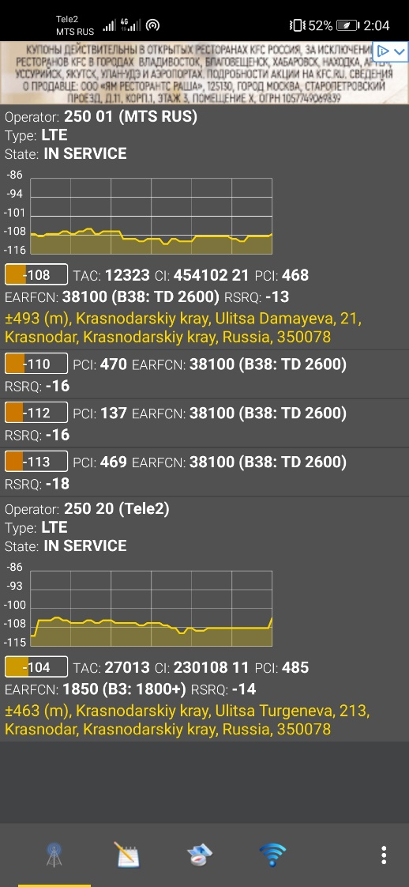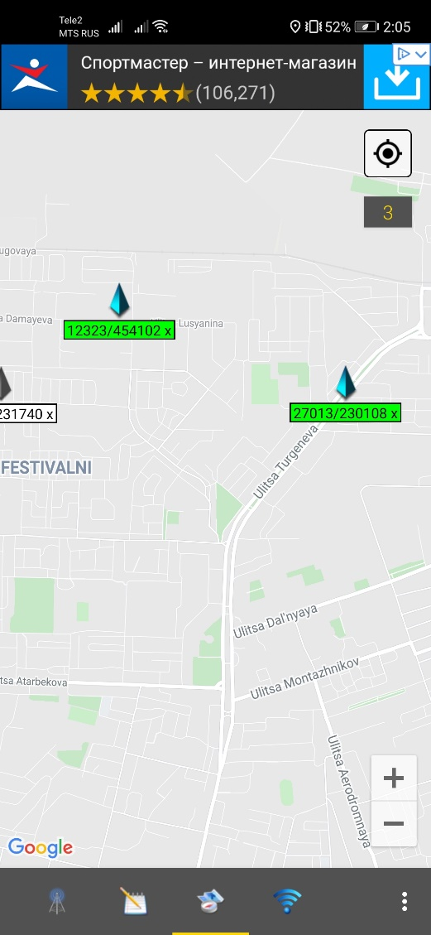

# MAC-адрес

Узнаем mac-адрес и ip для сетевого интерфейса:

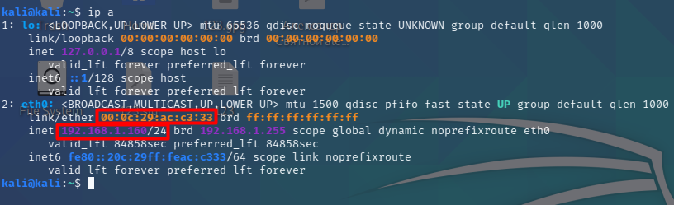

Имя сетевого интерфейса - *eth0*,оранжевым указан mac-адрес, фиолетовым – ip.

Сканируем сеть с помощью утилиты arp-scan:

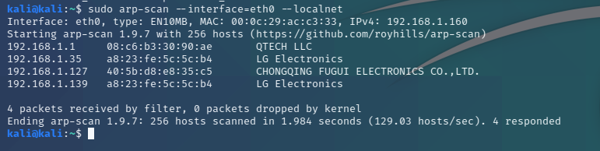

Сменим значение mac:

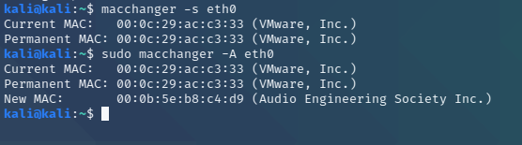

Как видим, mac-адрес изменился:

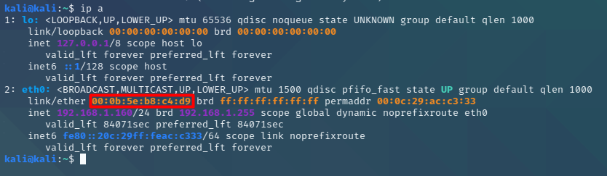

# IP-адрес

Выходной айпи:



Локальный айпи:

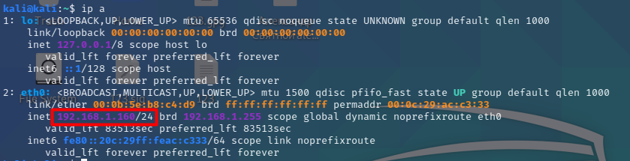

# Proxy

Настроим прокси для браузера:

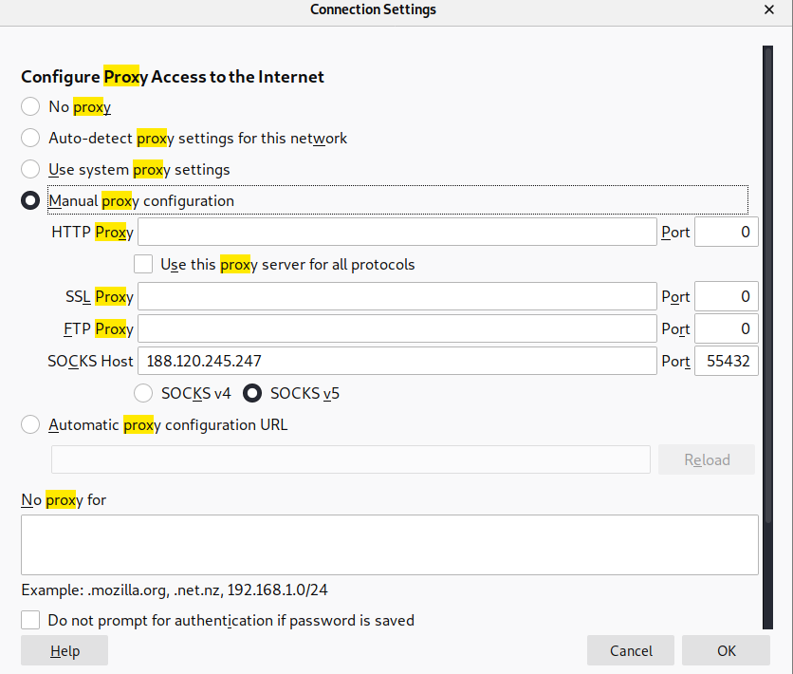

Выходной айпи изменился:

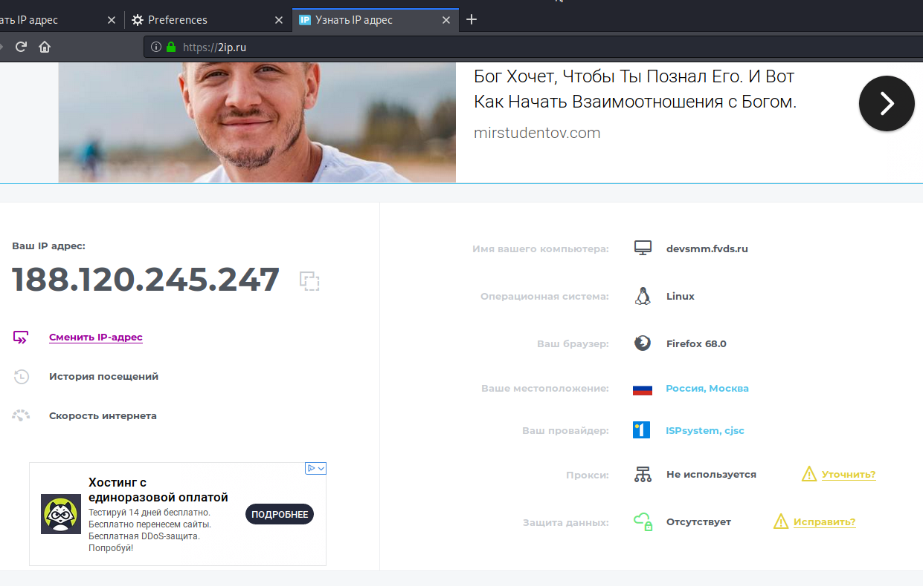

Добавим прокси для утилиты proxychains-NG:



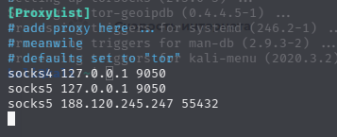

Необходимо запустить тор и выполнить команду:

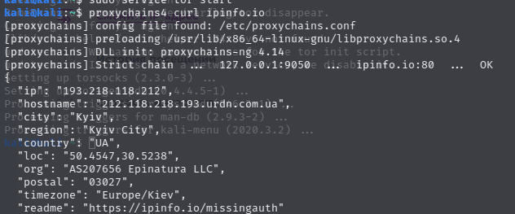

Как видим, айпи изменился

# Tor

Установив тор, проверим внешний айпи и айпи через тор сеть:

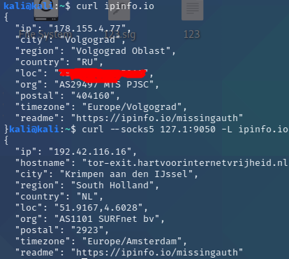

Запускаем веб сервер и проверяем работоспособность, переходя по адресу в браузере:

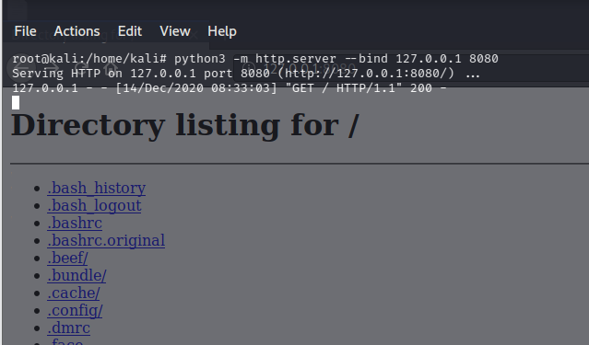

Модифицируем файл */etc/tor/torrc*:

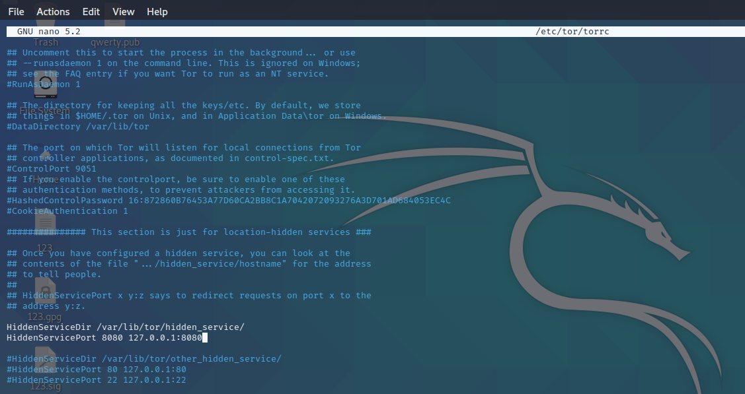

Проверяем работоспособность:

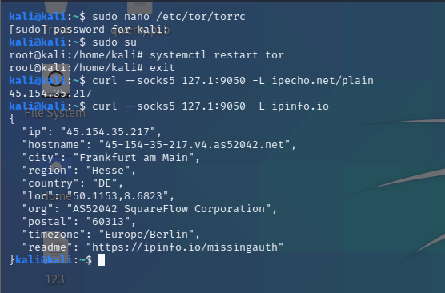

Запускаем тор, читаем содержимое файла hostname чтобы узнать onion ссылку и вбиваем в браузере с основной системы:

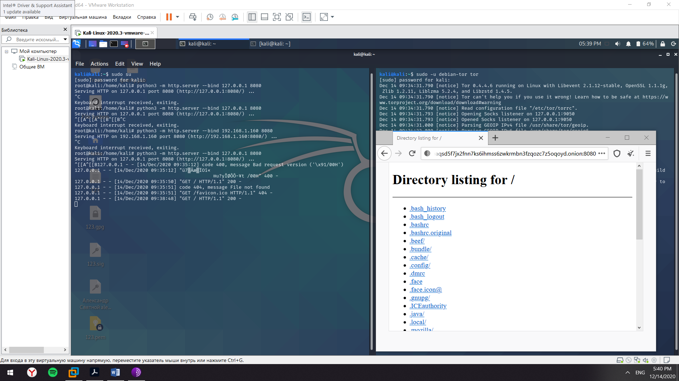

С телефона тоже получилось зайти, но андроид блокирует создание скриншота.

# SSH

Изменим конфигурацию */etc/tor/torrc*:

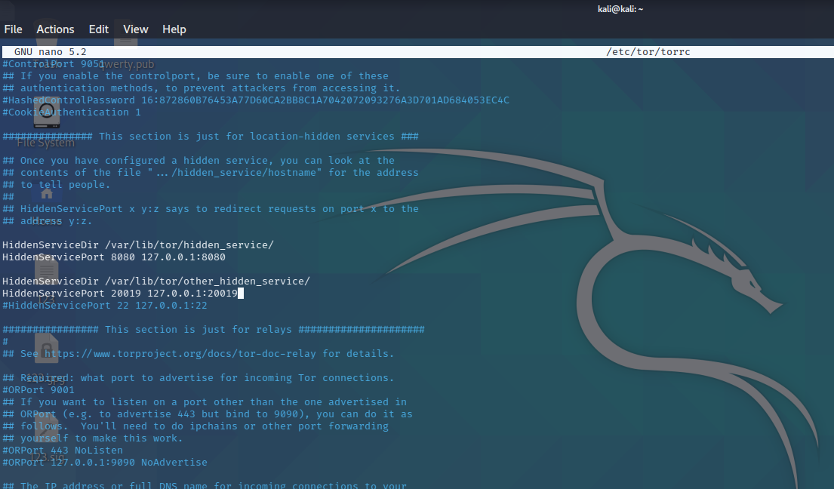

Затем модифицируем конфигурационный файл *proxychains*:

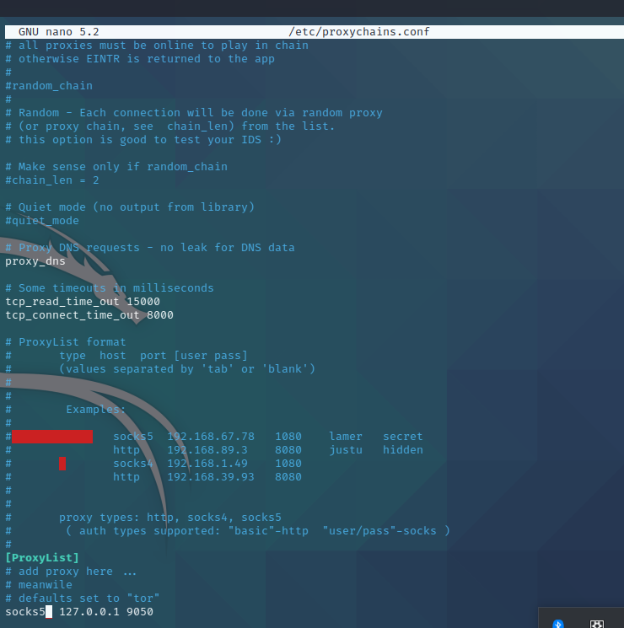

И подключаемся:

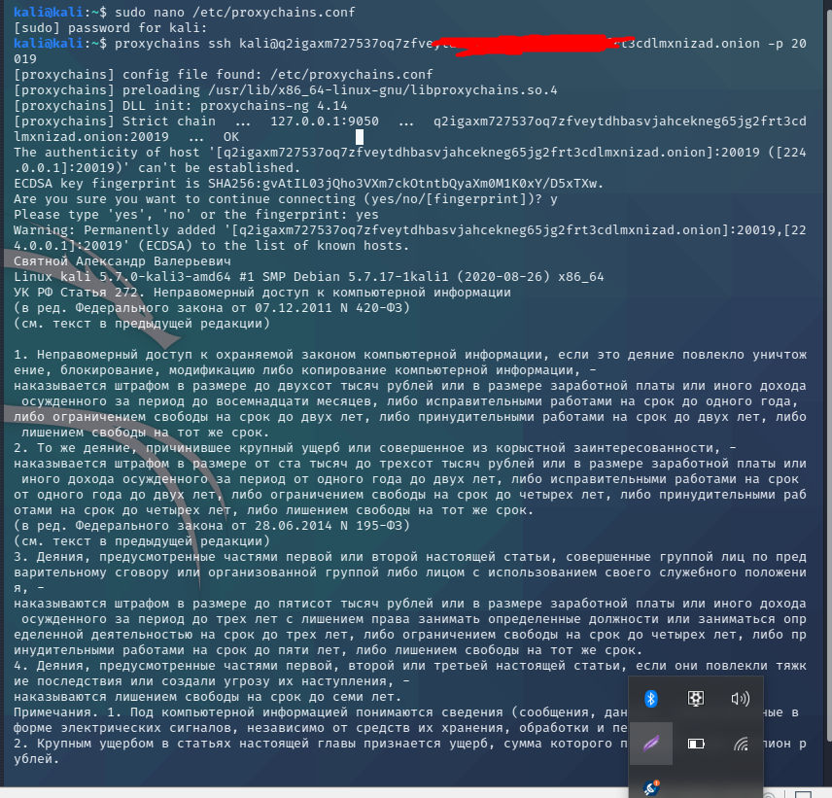

Также возможно использование утилиты *connect-proxy*:

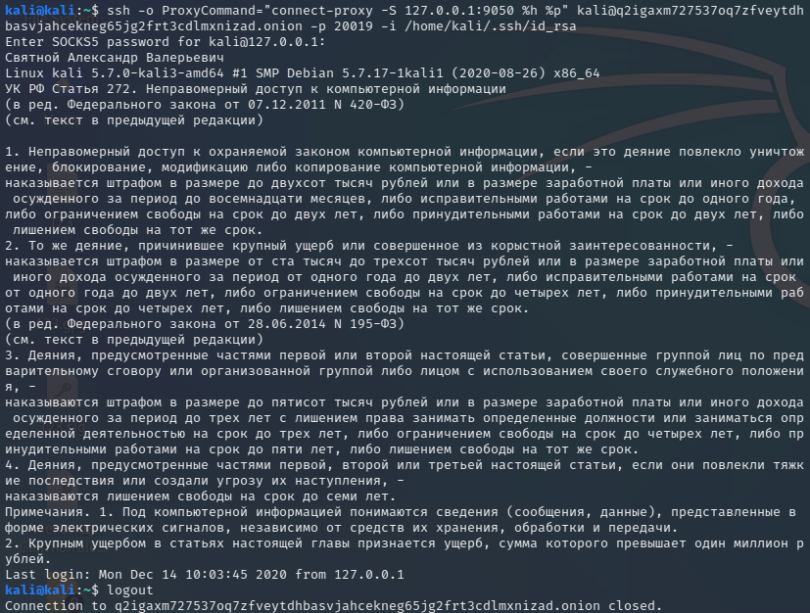

# I2P

Электронное письмо:

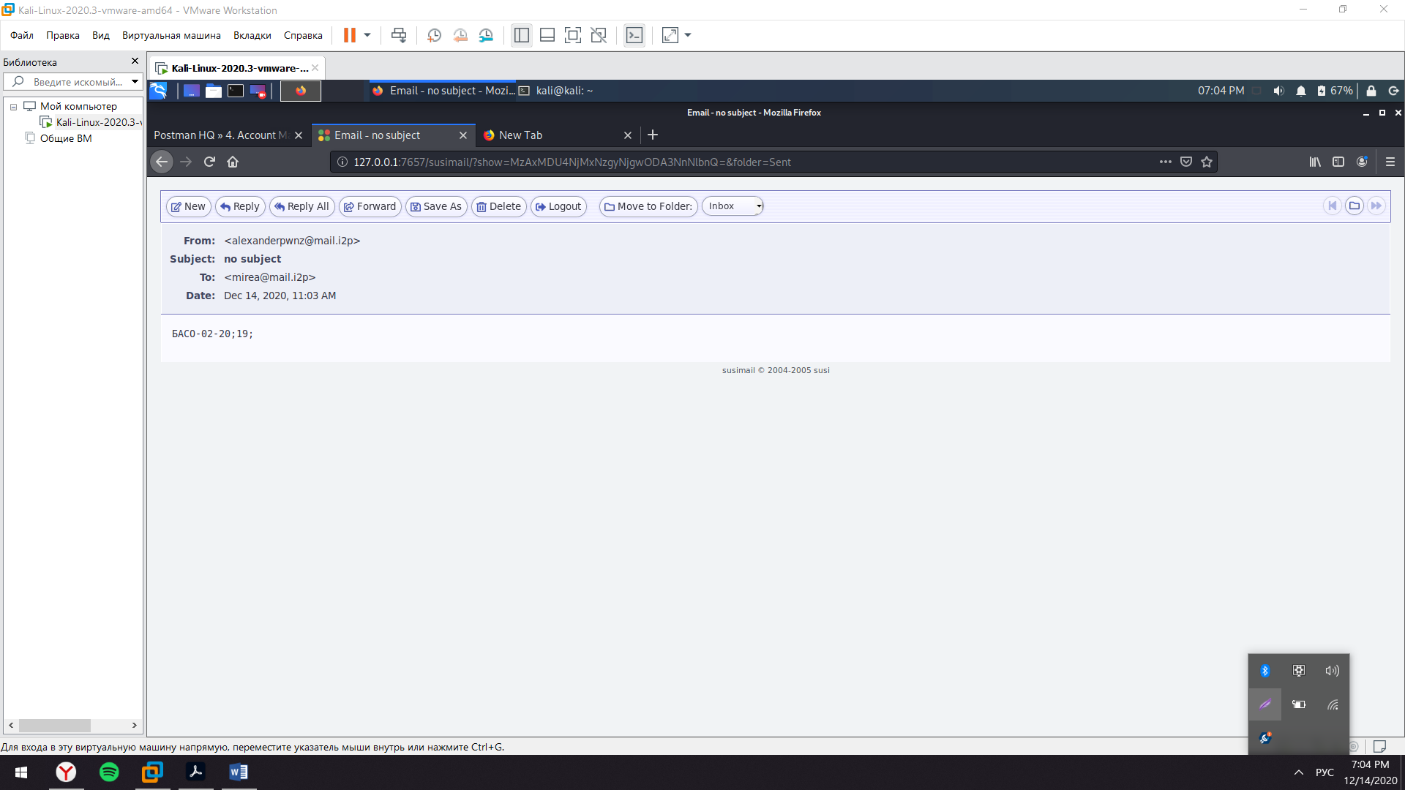

Сайт:

